Матросы – хаски-столица России! | Для зарегистрированных участников. Звоните и бронируйте!
Тел.: +7-911-400-19-18
+7-911-420-48-20
e-mail: skif.tour@bk.ru
Сайт skif-tour.ru

Однодневные программы компании «Скифы тур»
от 1 часа до целого дня
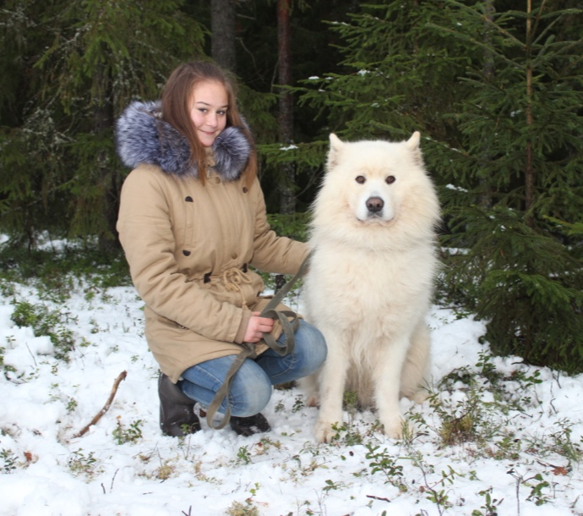 |  | В данном файле содержится информация о наших однодневных программах.  1 страница – 1 программа  Наша база, гостевые дома (Дом Хаски и Дом Полярника и питомник ездовых собак находятся на территории п. Матросы (30 км от Петрозаводска в сторону Питера по трассе М18 «Кола»). Большинство программ так или иначе связано базой.
Содержание файла
Внимание! Все строчки в содержании интерактивны! Кликните по ней курсором, удерживая клавишу Ctrl на клавиатуре, и перейдите на страницу программы на сайте компании Скифы тур
В гостях у хаски…………………………………………………………………………………………….стр. 2
Сюндю. Настоящее карельское Рождество (детская) ……………………………………………..стр. 3
Хаски-дей …………………………………………………………………………………………….…….стр. 4
Экскурсия Хаски которые вас любят ………………..…………………………………………….…… стр. 5
Покатушки с хаски (детская) ……….………………………………………………………………..….стр. 6
Поиск клада с хаски (детская) ………………………………………………………………………….стр. 7
Дополнительные платные услуги:
Если в Вашей программе не предусмотрены те или иные возможности отдыха, имеющиеся на нашей базе в п. Матросы (например баня или верховая прогулка), договориться об их предоставлении можно прямо на месте или по тел. 8-911-400-19-18. Второй способ предпочтительнее, так как гарантирует Вас от ситуации когда место или оборудование уже занято. Примеры доп. услуг указаны в каждой программе.

Матросы – хаски-столица России! | Для зарегистрированных участников. Звоните и бронируйте!  Тел.: +7-911-400-19-18  +7-911-420-48-20  e-mail: skif.tour@bk.ru  Сайт skif-tour.ru
3-часовая программа с собаками и питанием (КРУГЛОГОДИЧНО)
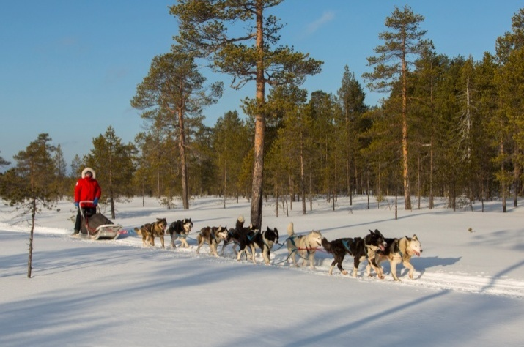
Группа: от 2 до 50 человек
Продолжительность: 3 ч. без трансфера!
3700 руб./чел.
(без учёта трансфера)
Описание:  Для гостей проведут увлекательную экскурсию по питомнику с настоящими арктическими ездовыми собаками, ветеранами экспедиций на Северный полюс. Научат управлять собачьей упряжкой и покатают на них (2 км круг! Самый длинный трек в Карелии!). После катания – обед в чуме с ухой, калитками и согревающими напитками!  Фото и видео – БЕСПЛАТНО! |  | Порядок прохождения:  - Встреча гостей в «Скифы тур» (п. Матросы, 30 км от Петрозаводска в сторону СПб)  - Экскурсия и знакомство с собаками  - Обучение каюрингу  - Катание на собачьих упряжках по лесу в сопровождении каюров  - Обед в чуме с ухой, традиционной выпечкой и напитками
В стоимость входит:  - Экскурсия  - Обучение управлению упряжкой  - Катание на собачьих упряжках  - Обед с блюдами карельской кухни  - Аренда снаряжения  - Работа каюров (сопровождение) |  | Дополнительные платные услуги:  - Катание на лошадях – 1000 руб./час  - Размещение на проживание в гостевом доме (Дом хаски) – 800 руб./чел.  - Баня – 1000 руб./час  - Прогулка с гидом на порог Большой Толли (0,5-1 час) – 200 руб. за группу
Организация оставляет за собой право менять порядок предоставления услуги не уменьшая их объема (в зависимости от погодных условий)
Трансфер не входит в стоимость программы и рассчитывается по заявке

Матросы – хаски-столица России! | Для зарегистрированных участников. Звоните и бронируйте!
Тел.: +7-911-400-19-18
+7-911-420-48-20
e-mail: skif.tour@bk.ru
Сайт skif-tour.ru

Игровая новогодняя программа для детей
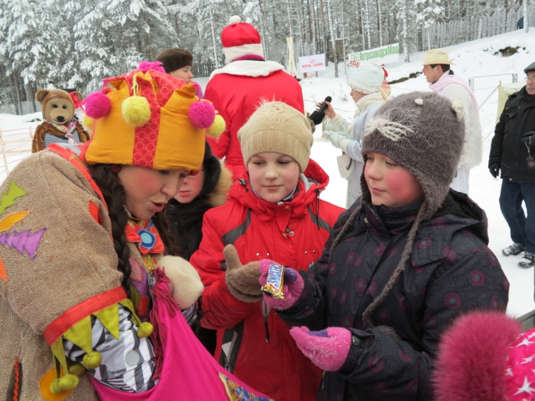
Группа: от 10 до 30 человек
Продолжительность: 3 часа без трансфера
 |  | 1200 руб./ребенка
Описание:  Дети:  - пройдут увлекательную многоэтапную игру в Сказочном лесу с Другом Хаски;  - нагуляют аппетит покатавшись на лошади (сани) и на ватрушках;  - наедятся горячих блинов;  - выпьют чаю у живого огня;  - напишут о своих желаниях и проблемах волшебнику Сюндю, лично передадут свои послания и побеседуют с ним |  | Порядок прохождения:  - Встреча гостей в «Скифы тур» (п. Матросы, 30 км от Петрозаводска в сторону СПб)  - Игра в Сказочном лесу с Другом Хаски  - Катание на лошади  - Катание на ватрушках  - Чаепитие  - Написание волшебного письма Сюндю  - Встреча с Сюндю и сеанс магии
В стоимость входит:  - Игра в Сказочному лесу  - Катание на лошадях (сани) и на ватрушках  - Чаепитие  - Волшебное магическое свидание с Сюндю |  | Дополнительные платные услуги:  - Прогулка с гидом на порог Большой Толли (0,5-1 час) – 200 руб. за группу  - Катание на собачьих упряжках – 900 руб./ребенка
Организация оставляет за собой право менять порядок предоставления услуги не уменьшая их объема (в зависимости от погодных условий)
Трансфер не входит в стоимость программы и рассчитывается по заявке

Матросы – хаски-столица России! | Для зарегистрированных участников. Звоните и бронируйте!
Тел.: +7-911-400-19-18
+7-911-420-48-20
e-mail: skif.tour@bk.ru
Сайт skif-tour.ru
Хаски-day – 6-7-часовая (однодневная) программа с собаками (декабрь-апрель)
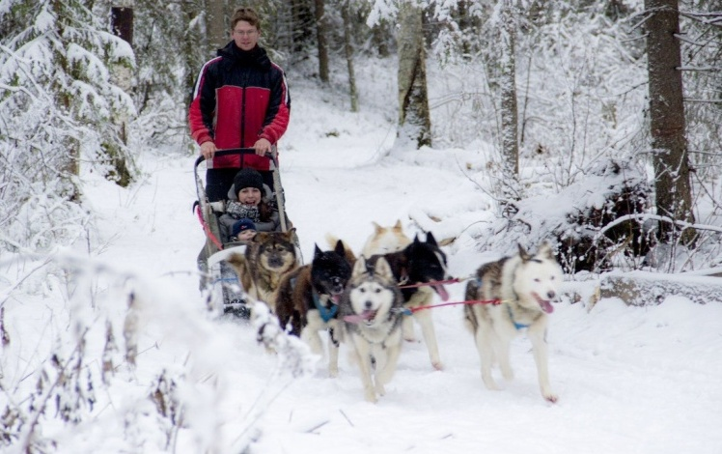
Группа: от 2 человек
Продолжительность: 6-7 часов
Маршрут: ~20 км
Время проведения: декабрь-апрель
 |  | 1 человек – 7 500 руб./чел.
Описание:  Однодневная программа-путешествие на собачьих упряжках по заснеженной карельской тайге.  Помимо прохождения маршрута на упряжках, программа включает увлекательную экскурсию по питомнику с настоящими арктическими ездовыми собаками, ветеранами экспедиций на Северный полюс и в Арктику, а также замечательный пикник в лесу с костром, чаем и разными вкусностями.  Фото и видеосъемка – БЕСПЛАТНО!  ЭТО ТОТ ДЕНЬ, КОГДА СБЫВАЕТСЯ МЕЧТА! |  | Порядок прохождения:
- Встреча гостя в г. Петрозаводске
- Трансфер на базу в п. Матросы (30 км от Петрозаводска)
- Знакомство с каюрами и собаками в питомнике
- Подготовка к маршруту, экипировка, подготовка упряжек, выход на маршрут
- Движение на собачьих упряжках по маршруту: п. Матросы – местечко Юманишки
- Пикник в лесу
- Движение на собачьих упряжках по маршруту: местечко Юманишки – п. Матросы (база Скифы тур)
- Трансфер до г. Петрозаводск
В стоимость входит:  - Трансфер  - Аренда спец. снаряжения  - Обучение управлению упряжкой  - Сопровождение инструктора  - Пикник с питанием  - Страховка |  | Дополнительные платные услуги:  - Катание на лошадях – 1000 руб./час  - Проживание в Доме Хаски или Доме Полярника (гостевые) – 800 руб./чел./сут.  - Баня в Доме хаски – 1000 руб./час  - Питание при проживании (от меню)

Организация оставляет за собой право менять порядок предоставления услуги не уменьшая их объема (в зависимости от погодных условий
Матросы – хаски-столица России! | Для зарегистрированных участников. Звоните и бронируйте!
Тел.: +7-911-400-19-18
+7-911-420-48-20
e-mail: skif.tour@bk.ru
Сайт skif-tour.ru
Знакомство с хаски и другими ездовыми собаками в питомнике
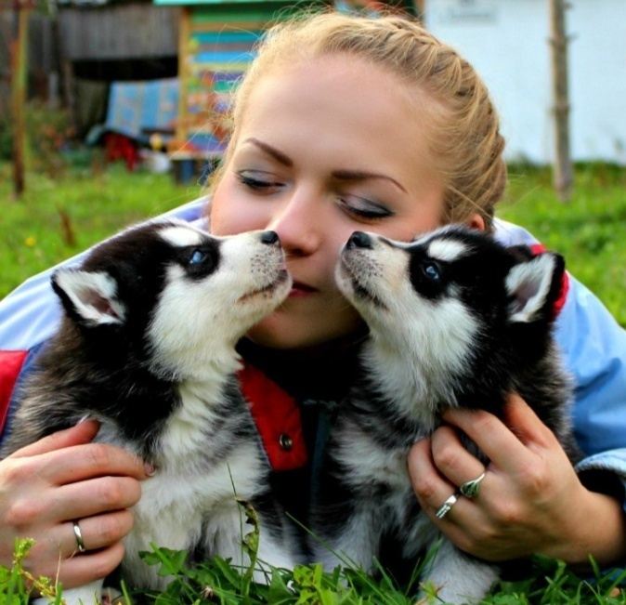
Группа: от 1 человека
Продолжительность: 40 минут (без трансфера)
400 руб./человека
200 руб./ребенка до 12 лет
Дети до 5 лет бесплатно!
Описание:  Познавательная экскурсия по питомнику с настоящими арктическими ездовыми собаками, ветеранами экспедиций на Северный полюс и в Арктику.Посетителей познакомят с прославленными собаками, покажут и расскажут о собаках различных пород (маламут, самоед, чукотская и таймырская ездовая).  Фото и видеосъемка БЕСПЛАТНО! С ЛЮБОЙ СОБАКОЙ! |  | Порядок прохождения:  - Встреча гостей в «Скифы тур» (п. Матросы, 30 км от Петрозаводска в сторону СПб)  - Экскурсия и знакомство с собаками  - Ответы на вопросы гостей о собаках  - Фотосессия (на технику гостя)
В стоимость входит:  - Экскурсия  - Сопровождение инструктора |  | Дополнительные платные услуги:  - Чаепитие в Доме полярника – 50 руб.  - Прогулка с гидом на порог Большой Толли (0,5-1 час) – 200 руб. за группу  - Катание на лошадях – 1000 руб./час  - Катание на собачьих упряжках – 2000 руб./час (летом на дог-картах)
Организация оставляет за собой право менять порядок предоставления услуги не уменьшая их объема (в зависимости от погодных условий). Трансфер не входит в стоимость программы и рассчитывается по заявке

Матросы – хаски-столица России! | Для зарегистрированных участников. Звоните и бронируйте!
Тел.: +7-911-400-19-18
+7-911-420-48-20
e-mail: skif.tour@bk.ru
Сайт skif-tour.ru
Детская 3-часовая программа с собаками (КРУГЛОГОДИЧНО)
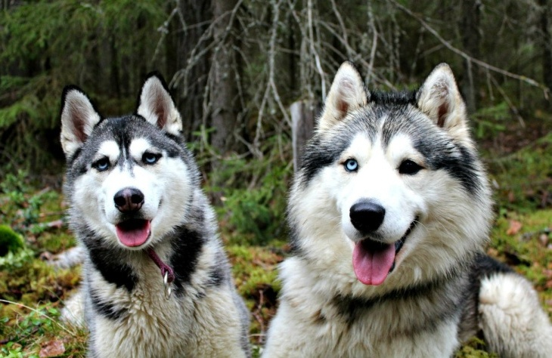
Группа: от 5 детей
+1 взрослый на 5-10 детей БЕСПЛАТНО Продолжительность:
2,5-3 часа. Зависит от численности группы!
1200 руб./ребенка
+ 1 взрослый на 5-10 детей
БЕСПЛАТНО
Описание:  Дети пройдут увлекательную экскурсию по питомнику с настоящими арктическими ездовыми собаками, ветеранами экспедиций на Северный полюс, покатаются на собачьих упряжках, выпьют чаю.  Собак можно гладить!  Фото и видео – БЕСПЛАТНО! |  | Порядок прохождения:  - Встреча гостей в «Скифы тур» (п. Матросы, 30 км от Петрозаводска в сторону СПб)  - Экскурсия и знакомство с собаками  - Катание на собачьих упряжках по лесу  - Чаепитие
В стоимость входит:  - Экскурсия  - Катание на собачьих упряжках  - Аренда снаряжения  - Работа каюров  - Чаепитие |  | Дополнительные платные услуги:  - Катание на лошадях – 1000 руб./час  - Питание (обед) для сопровождающего  - Прогулка с гидом на порог Большой Толли (0,5-1 час) – 200 руб. за группу

Организация оставляет за собой право менять порядок предоставления услуги не уменьшая их объема (в зависимости от погодных условий)
Трансфер не входит в стоимость программы и рассчитывается по заявке

Матросы – хаски-столица России! | Для зарегистрированных участников. Звоните и бронируйте!
Тел.: +7-911-400-19-18
+7-911-420-48-20
e-mail: skif.tour@bk.ru
Сайт skif-tour.ru

Игровая программа с собаками для детей 6-13 лет
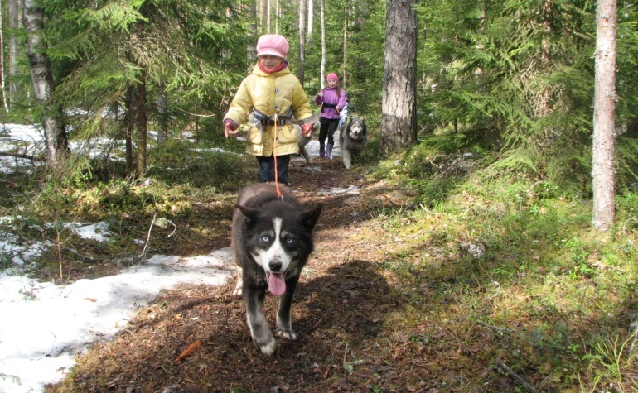
Группа: от 10 до 30 человек
Продолжительность: 2-3 часа
900 руб./ребенка
+1 сопровождающий взрослый
(без учёта трансфера)
Описание:  Для детей проведут увлекательную экскурсию по питомнику с настоящими арктическими ездовыми собаками, ветеранами экспедиций на Северный полюс и в Арктику.  Дети научатся ориентироваться в лесу и найдут самый настоящий клад!  Дружелюбные хаски будут им помогать!  Завершается программа чаепитием  Фото и видеосъемка – БЕСПЛАТНО! |  | Порядок прохождения:  - Встреча гостей в «Скифы тур» (п. Матросы, 30 км от Петрозаводска в сторону СПб)  - Экскурсия и знакомство с собаками  - Мастер-класс по ориентированию  - Квест с собаками  - Чаепитие на свежем воздухе или в гостиной Дома полярника (по погоде)
В стоимость входит:  - Экскурсия  - Аренда снаряжения  - Организация программы  - Сопровождение инструктора  - Чаепитие |  | Дополнительные платные услуги:  - Катание на лошадях – 1000 руб./час  - Катание на собачьих упряжках:  - 900 руб. для ребенка-участника программы  - 2000 руб./час (летом на дог-картах)  - Прогулка с гидом на порог Большой Толли (0,5-1 час) – 200 руб. за группу

Организация оставляет за собой право менять порядок предоставления услуги не уменьшая их объема (в зависимости от погодных условий)
Трансфер не входит в стоимость программы и рассчитывается по заявке

